V síle modlitby

Tadeášova maminka nechystá obvykle v pátek společnou večeři. Je to postní den, který si každý člen rodiny prožívá podle svého. Maminka většinou nejí téměř nic, tatínek si namaže chléb se sádlem a Tadeáš většinou přikusuje k rohlíkům kostky tvrdého sýra.
Tentokrát však po příchodu z kostela oznamuje maminka výjimku: „Dnes bude mimořádně večeře.“
„Co se děje?“ diví se tatínek a Tadeáš to vítá se zvědavou otázkou: „Proč?“
„To se dozvíš,“ odpovídá mu maminka tajuplně a napíná tak oba své chlapy.
Tadeáš využívá situace a říká: „Také já vám chci něco oznámit.“
„Oznámit?“ diví se maminka, „to jsem od tebe ještě neslyšela.“
Také tatínkovi se to nelíbí. Kdyby řekl, že chce něco sdělit, zeptat se, vysvětlit, poprosit, poradit… Ale na to, aby něco oznamoval, má snad dost času. Už chce něco namítnout, ale nakonec to nechá bez odezvy, aby nekazil mamince její slavnostní náladu.
Netrvá to dlouho a maminka volá k večeři. Tatínek zajásá: „Vaječné omelety.“
Tadeáš s mlaskáním dodává: „S dýňovým kompotem.“
Maminka se tentokrát ujímá i modlitby. „Pane Bože, děkujeme za dnešní jídlo, prosíme, požehnej nám ho a buď s námi při všem, co si zde budeme povídat.“
„Amen,“ odpovídají tatínek s Tadeášem a s chutí se pouštějí do jídla.
Maminka na nic nečeká a vypráví všechno, co dnes prožila. Nakonec dodává: „Prosím, abyste se nyní sami i se mnou hodně modlili, aby Pán Bůh sám rozhodl, zdali nám pošle dítě, nebo ne. Já sama se mu zcela odevzdávám.“
Když maminka zmlkne, tak se rozhostí kolem stolu ticho. Šťastné ticho, ve kterém si každý představuje, jak by to bylo krásné, kdyby se jim narodilo miminko. Tadeáš se rozhoduje, že to nejdříve řekne poustevníkovi, který se umí tak úžasně modlit.
Tatínek přerušuje mlčení, když pohladí maminku, a ujišťuje ji: „Budeme se modlit s tebou.“
Pak vyzývá syna, který už téměř svou porci snědl, aby mluvil.
Tadeáš sděluje rodičům, co se stalo dnes u kostela, a jak lidé pomlouvají poustevníka.
Tatínek mu skáče do řeči: „Já jsem myslel, že se jedná o bezdomovce, a ty mluvíš o poustevníkovi.“
„Ano, pan Josef je poustevník, bydlí v lese a je moc hodný, má rád Pán Boha, zázračně se modlí. Zeptejte se pana faráře.“
Tatínek se dál nevyptává, autorita pana faráře je dostatečná, a tak může konečně Tadeáš oznámit to, co chce. „Někdo vykrádá zahrady a svádí to na poustevníka. Je to sprostá pomluva. A my s Matějem máme dnes v noci úkol vypátrat, kdo to dělá.“
„A kdo vám ten úkol dal?“ ptá se maminka.
„Pán Bůh.“
„Vy jste měli zjevení?“
„Nevím, jestli je to zjevení, ale oba jsme jasně poznali, že musíme toho zlého člověka vypátrat.“
„V noci tě samotného nikam nepustím. V žádném případě.“
„Já s ním jít nemohu, ráno vstávám ve čtyři a musím na stavbu, máme tam velký problém, který musím vyřešit, než přijdou dělníci.“
„Takže žádné pátrání nebude,“ rozhoduje maminka.
„Ale ty přece také chceš dělat to, co chce Pán Bůh.“
„Ano, modlím se za to, ale ty mluvíš o zjevení.“
„Přece nemůžeme nechat poustevníka napospas pomluvám.“
„To je věc dospělých, a ne dětí.“
„Dospělí spí a nezajímá je to. Šíří akorát pomluvy.“
„Samotného tě v noci nepustím. Přes to nejede vlak.“
„Tak půjde se mnou dědeček.“
„A ty jsi mu o tom říkal?“
„Ne. Půjdu za ním teď. On se mnou určitě půjde.“
Tadeáš vstává a běží do přístavku, kde bydlí prarodiče.
Rodiče ještě sedí u stolu, když se Tadeáš vrací s dědečkem, který slibuje: „Půjdu v noci s ním a dám na něho pozor. Tu lumpárnu nemůžeme nechat zvítězit.“
Maminka přikyvuje, i když ví, jak těžké to pro ni bude, až bude dědeček se synem v noci odcházet. Bude je slyšet, spát určitě nebude. „Budu se za vás modlit a čekat, až se vrátíte domů,“ jsou poslední maminčina slova k noční akci.
Víc už ani říct nemůže, protože Tadeáš s dědečkem hned odcházejí, aby celou akci naplánovali.

U Matěje je reakce maminky ještě bouřlivější. „V žádném případě nikam v noci nepůjdete. To není pro děti.“
„Já už nejsem dítě,“ brání se Matěj.
„Dospělý nejsi a Honza ještě nemá ani deset.“
„Za něho ručím.“
„Ty?“
Maminka tím naráží na neustálé hádky, které musí řešit mezi oběma sourozenci.
„To už bylo,“ říká vážně Matěj, „poustevník mě z toho uzdravil. Viď, bráško!“
Honza vážně přikyvuje a maminka musí uznat, že dnes nevycházela z údivu, jak se k sobě oba chovali.
„Půjdu s nimi,“ říká nečekaně tatínek.
„Ale vždyť jdeš zítra na stavbu.“
„Při práci neusnu a doma si pak zdřímnu.“
„Když s váma půjde táta, tak už nic neříkám.
„Hurá!“ jásá Matěj a Honza ho objímá kolem pasu.
Také tatínek je rád, že s kluky půjde, i když vůbec neví, jak bude celá akce probíhat.
Dozví se to za půl hodiny, když odchází na poradu k Tadeášovu dědečkovi. Tam se dlouho radí, co vzít ssebou a jak celou akci uspořádat. Než se rozejdou, tak se dědeček modlí: „Duchu svatý, jsi moudrost sama, veď nás, ať moudře uvažujeme. Jsi dárce síly, posiluj nás, ať se nevzdáme a zloděje dopadneme. Moc tě o to prosíme. Amen.“

Poustevník až dosud zažíval ve svém obydlí ve zchátralé kapli klid a pokoj. Ale po dnešní návštěvě zloděje ho napadají znepokojivé myšlenky. Co když mě tu v noci někdo přepadne a bude chtít po mně peníze?
Stmívá se. Ptáčci postupně přestávají zpívat, denní hmyz střídají noční můry. Pro poustevníka to bývá každodenně doba modlitby, kdy děkuje za celý den, chválí Boha a prosí o pokojnou noc.
Poustevník se lekne, když zaslechne něco jako kroky. Že by? Zbystří pozornost. Ano, blíží se to. Jak se budu bránit? Vydám mu těch pár korun, co si šetřím na zimu? Anebo se mám s ním rvát? Kroky se vzdalují, nastává opět klid.
Poustevník se přistihuje, že naslouchá do tmy, zdali se opět někdo neblíží. Nebyla to jenom taktika lupiče, který se zase vrátí? Anebo je to nějaké zvíře, které hledá něco k snědku?
Je klid, ale při každém zašustnutí se poustevník lekne. Ne, takhle to dál nejde! To bych tady pozbyl rozum. Bože, jsem v tvé náruči, modlí se poustevník. Jsem tvé dítě, které se samo bojí, a proto se utíká k tobě. Tvá paže je mocná, jsi bystrý, registruješ každý pohyb. Jsem u tebe a ty jsi u mne. Nevšímám si žádných zvuků, to je starost tvého anděla, kterého jsi mi poslal. Nebojím se o své úspory, protože i bez nich se o mne postaráš. Nebojím se o svůj život, protože s tebou mám život věčný.
Nemám starost o sebe, ale myslím na Tadeáše a Matěje. Prosím, aby se jim nic zlého nestalo, a byli úspěšní při stopování mého nepřítele. Teď už mohu jít v pokoji spát. A kdyby se něco zlého mým přátelům dělo, tak mě vzbuď, abych se za ně modlil a vytrhl je tak ze spárů nepřátel. Dobrý Bože, uléhám a přeji všem lidem na celém světě pokojnou noc. Amen.

Musil zhasíná televizní přijímač a jde za svou manželkou do kuchyně.
„Tu máš snídani a v ledničce máš svačinu do traktoru,“ vysvětluje mu jeho žena.
Muž jako by neslyšel, šourá se k ledničce a vytahuje láhev piva. Při jeho otevírání říká: „Doufám, že je to dneska naposledy. Jsem už z toho unavený.“
„Musíš v sobě oživit zlost, ta v tobě probudí skryté síly.“
„Zlost mám, jenom jsem zdechlý.“
„Je to dneska naposledy. Zítra musí ten bezďák zmizet.“
„Dám si pivo, dvě hodiny se prospím a budu jako rybička.“
„Kam dneska jdeš?“
„K Ráčkům.“
„To je dobrý tip. Psa nemají, je to poslední barák.“
„A dozví se to lidé, že u Ráčků kradl bezďák na zahradě?“
„To nechej na mně. Já už se o to postarám. Bude to poslední den bezďáka mezi námi.“
„Poslední den! Lidé ho vyštvou a bude tady zase klid.“
„Tak se mi líbíš. Únava je pryč. Zlost tě posílila a zvítězíš.“
Musil dopíjí pivo, pak si ještě připravuje věci na noční výpravu, nastavuje si budík na půlnoc a uléhá ke krátkému odpočinku.

Krátce před půlnocí docházejí Matěj, Honza a jejich tatínek k domku Kučerových. Na Tadeáše a jeho dědečka nemusejí dlouho čekat. Celá skupinka se pak vydává k Musilovu domu. Tam se rozdělují. V blízkosti stavení zůstávají Tadeáš s Matějem, kteří budou Musila sledovat. Budou posílat údaje o svém pohybu na mobil Matějova tatínka. Celá skupina se pak spojí v místě, kde bude Musil krást.
Na věži odbíjejí hodiny půlnoc a Matěj šeptá: „Co když vůbec dneska nepůjde?“
„Neboj, za chvíli ho tu máme.“
A je tomu tak. Nejprve slyší kluci klapnutí dveří, pak zavrznutí branky v plotu a Musil se rozhlíží, zdali je všechno v pořádku a může vyjít na výpravu. Pevným krokem pak zamíří k náměstí.
Kluci se tisknou ke stěnám domů a sledují, zdali se Musil neotočí. Ale toho ani nenapadne, že by ho někdo mohl sledovat. Dostávají se tak na náměstí. Musil půjde zřejmě podél domů, hoši se rozhodují, že se budou krýt za kostelem. Rozběhnou se k chrámu, který je uprostřed náměstí. V liduprázdném prostoru je to chybou, protože se tu všechno ozývá. I Musil se otočí, ale naštěstí se dívá za sebe a ne ke kostelu. Než i tam dorazí svým zrakem, tak jsou kluci schovaní.
„Díky, Pane Ježíši, že nás nezmerčil,“ zašeptá Tadeáš, který zahlédl, jak se Musil otáčí.
„JSME NA NÁMĚSTÍ A PŮJDEME DO TRŽNÍ ULICE,“ je první SMS, kterou Matěj vyťukává na mobilu a posílá svému otci.
V ulici Tržní musejí být kluci obezřetní, protože je dobře osvětlená. Ale Musil se otáčí pouze jednou právě ve chvíli, kdy jsou oba hoši ukryti ve vchodu jednoho z domů. Pohledem k nebi posílají své poděkování a uvědomují si, že bez pomoci shůry by to nezvládli.
Ulice Příční je už méně osvětlená a navíc tu po celé délce parkují auta, za kterými je nemůže Musil spatřit. Na rohu ulice Obloukové se však hoši bojí. Je široká, dobře osvětlená, aut je tu málo.
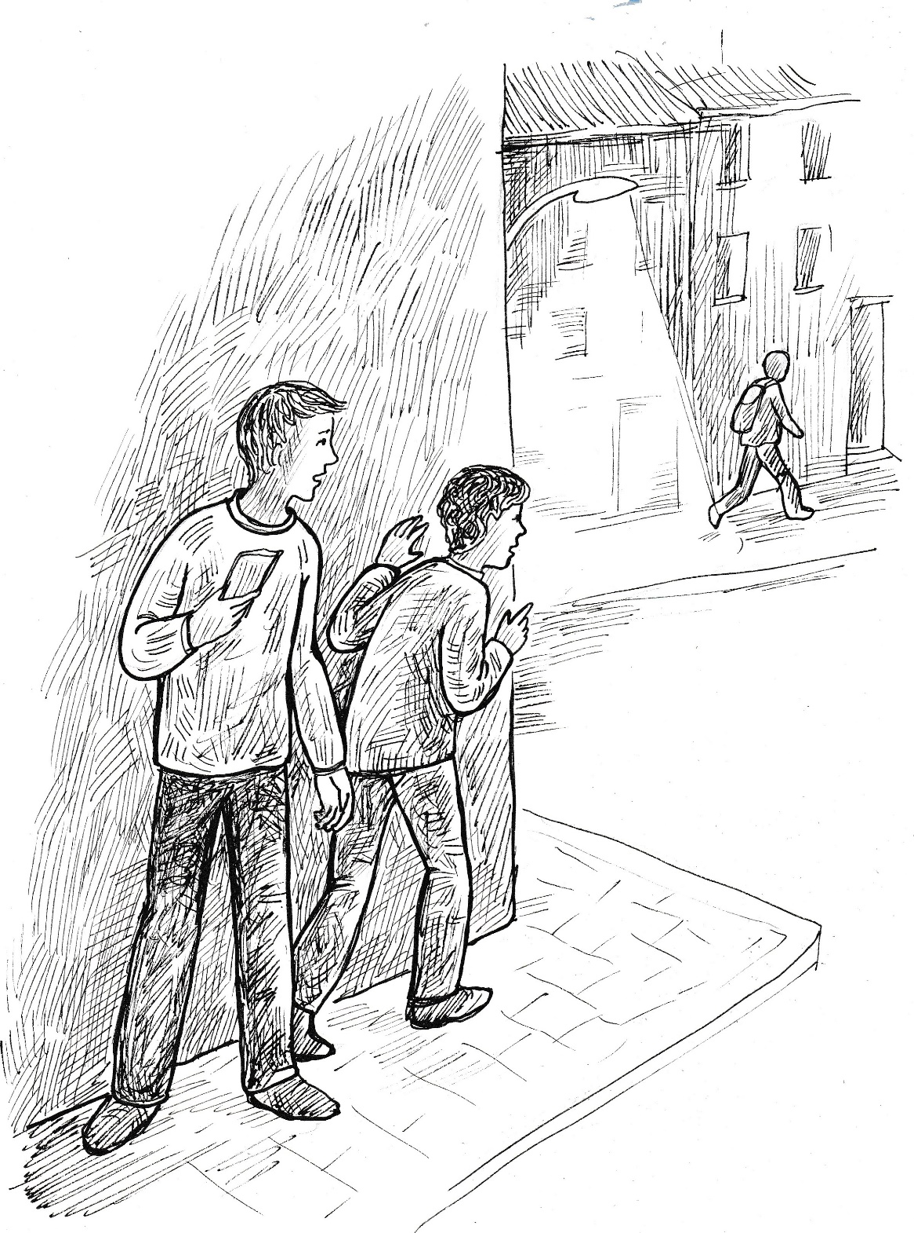

„Možná nás cítí, proto se co chvíli otáčí. Musíme počkat, až bude za zatáčkou,“ šeptá Tadeáš a Matěj pouze poznamená: „A co když ho ztratíme z dohledu?“
„To se nesmí stát!“
Matěj píše další SMS a pak netrpělivě čeká, až Musil zmizí za dlouhým obloukem. Pak musí napnout všechny síly, aby stačil kamarádovi.
Krátce za obloukem je křižovatka. Kluci k ní dobíhají, ale Musila kvůli zatáčkám v pokračujících ulicích nevidí. Stojí bezradně a neví, kam dál.
Matěj je nervózní. „Nesmíme ztrácet čas.“
„Budeme riskovat?“
„Ale když půjdeme blbě, tak je všechno ztraceno.“
„Ale stát tu nemůžeme.“
„Zavolám taťkovi.“
Tadeáš souhlasí, a než dojde ke spojení, tak v duchu prosí anděla strážného: Prosím, ukaž nám, kam máme jít.
Matěj sděluje tatínkovi, kde jsou a v jaké jsou situaci. Přes mobil slyší, že dospělí se spolu domlouvají.
Mobil si bere do ruky dědeček a radí: „Rovně nechoďte! Tam jsou baráky vedle sebe, zloděj se tam na zahrady nedostane. Vlevo je továrna, obchody, tam zahrady moc nejsou a je to tam živé, hlídané. Běžte doprava, tam jsou domky od sebe.“
Kluci o dědečkově radě nepochybují. Dávají se doprava. Ulice mírně stoupá, je dlouhá, samé zatáčky, ale Musil nikde. A zase křižovatka. Kam se dát? Pronásledovatelé do ní opatrně nakukují. Vlevo domy končí, rovně jsou nějaké domky, vpravo taky.
„Tam je!“ téměř vzkřikne Matěj a ukazuje na Musila, který vyšel z úkrytu a rozhlíží se, jestli ho někdo nevidí.
Kluci stojí za rohem a pouze Matěj vykukuje, aby sledoval, co bude Musil dělat. „Je už u posledního domu.“
„Jak to víš?“
„Vidím to docela jistě.“
„Nevrací se nazpět?“
„Ne! Teď už ho nevidím. Musí být v tom posledním domě.“
„Za ním?“
„Jo, jenom pošlu SMS.“
„JSME U CÍLE. POSLEDNÍ BARÁK NA POLNÍ ULICI,“ čte zakrátko pan Horák a dědeček hned doplňuje: „Tam bydlí Ráčkovi. Musí barák obejít zezadu, jinak se tam nedostane.“
Tadeáš s Matějem už to zjistili. Ještě že na poli vedle domu rostou brambory. Řádky se dá dobře postupovat a zároveň se krýt vzrostlými brambory. I mimo město musejí být kluci opatrní, protože na oblohu se vyhoupl měsíc. Je ho sice jenom polovina, ale světla je z něho dost.
Musil ví, že je tu nový plot. Je na to připravený. Z batohu vytahuje nůžky, kterými stříhá pletivo. V té době docházejí k domu dospělí s Honzou. Matěj jim svítícím mobilem ukazuje jejich pozici. Musil je tak zaujat stříháním plotu, že kolem sebe nic nepozoruje.
Konečně vstupuje zloděj do zahrady a zamíří ke skleníku, který je plný zrajících rajčat.
„Za ním! Zavřete ho do skleníku“ dává dědeček povel.
Tadeáš s Matějem neváhají ani chvilku a dojdou k díře v plotě a pak se plíží zahradou. Dorazí tak ke skleníku, který má pootevřené dveře. Musil nic nezpozoruje, až když kluci zavřou dveře a přitlačí k nim boty. Když zloděj zjistí, že je uzavřen, lomcuje s dveřmi. Ale to už je tu pan Horák a silnými pažemi zedníka dveře drží. Musil se rozmachuje, aby vykopl ze dveří sklo. Lekne se, když tmavou noc prosvětlí záblesky světla, které napodobují policejní poplašné světlo. Honza k tomu přidává své věrné houkání. Probouzí tak majitele a sousedy. Musil sází všechno na jednu kartu. Prokopává stěnu skleníku a snaží se otvorem dostat ven. Než však otvor vyčistí od skla, tak přibíhá na zahradu majitel a prchajícího Musila chytí za rameno a spolu s panem Horákem ho srazí k zemi.
„Pusťte mě!“ řve Musil.
„Máme tě, lumpe,“ opáčí mu pan Horák a ještě ho pevněji sevře.
V dálce je slyšet houkání opravdových policistů, které přivolal Matěj.
V Musilovi to probudí nevídanou energii. Daří se mu dostat se na čtyři a setřást ze sebe své přemožitele. Je to boj zuřivého Musila a silných chlapů. Zloději se podaří vyklouznout a běží k otvoru v plotě. Vylézá ven a vydechne ulehčením, že je na svobodě. Snaží se, co mu síly ještě stačí, aby utekl co nejdál do pole.
Matěj křičí na policisty, kteří se blíží k otvoru v plotě: „Zloděj utekl!“
„Kam?“
„Tam do pole.“
Policista bere do ruky baterku, kterou osvětluje pole daleko do okolí.
„Tam je,“ volá strážce zákona, když zahlédl Musila ještě předtím, než šikovně padl do brambořiště.
„Za ním!“ dává povel a baterkou se snaží udržovat směr, kde musí zloděj ležet v řádku brambor.
Musil však trpělivě leží v řádku brambor. Vidí v tom svou poslední šanci. Policisté ho nenajdou, a když budou pátrat dál, tak jim uteče. Má výhodu, že zná jako traktorista zdejší pole dobře.
Mladý policista však dokáže udržet směr, ve kterém Musila zahlédl. Zloděj tak padá brzy do náruče policistů. A když uslyší „Ve jménu zákona“, vzdává další boj. Dostává pouta a policisté ho odvádějí do auta.
Na zahradu přichází další z policistů, aby zjistil rozsah škody a vyslechl svědky. Vyfotografuje poškozený skleník, batoh plný rajčat a zničené rostliny. Ke škodě se připočte poškozený plot a poničené brambořiště. Na výslech na policejní stanici odvážejí policisté dědečka a pana Horáka. Kluci se loučí s panem domácím, který jim děkuje.
Ptá se jich: „Jak jste věděli, že tu bude krást.“
„Sledovali jsme ho, protože jsme na něho měli podezření. Kradl a shazoval to na nevinného člověka.“
„Jste dobří, že jste přelstili tak prohnaného člověka.“
„To my ne.“
„A kdo?“
„Modlili jsme se a modlí se za nás víc lidí.“
Domácí pán je z takového vysvětlení překvapený, ale neříká nic proti, protože kluci zaslouží nejvyšší uznání.
Je po boji, původce pomluv je chycený a umístěný na policejní stanici. Ráno bude vědět celé městečko, kdo vykrádal zahrady a pak šířil pomluvy o bezdomovci.

„Díky, Bože!“ jásá maminka, když vítá doma Tadeáše.
„Říkáš to dobře, maminko, bez Boží pomoci bychom to nedokázali. Poznávali jsme to po celou akci.“
„Modlila jsem se za vás.“
„A víš, kdo se ještě modlil?“
„Maminka od Matěje?“
„Poustevník. Je to svatý člověk a jeho modlitba je tak účinná.“
„A ty ho znáš?“
„Moc dobře ho znám.“
„Mohla bych za ním jít i se svým problémem?“
„S jakým?“
„Jestli mám mít děti. Jak víš, tak jsem to odevzdala Pánu Bohu. Ale přesto na mne dorážejí pochybnosti.“
„Mami, je zbytečné, abys k němu chodila.“
„Jak to?
„To on mi poradil, co potřebuješ, abys byla šťastná. On mi vyprávěl příběh o nešťastné lišce. On se za tebe a za celou naši rodinu modlí.“
„Jsi hodný, že se o mne tak staráš.“
„Maminko, už nepochybuj! Poustevník je svatý muž. Co říká, tak má od Boha.“
„Podle toho mi tedy radí Bůh, abych měla další děti?“
„Radí ti to poustevník, který se úžasně modlí. A poustevníci odedávna radili lidem, kteří za nimi přišli prosit o pomoc.“
„Co ti tedy vlastně řekl?“
„Jasně řekl, že máš mít dítě. A potom budeš šťastná.“

Poustevník zvečera klidně usnul, ale asi po dvou hodinách spánku se probral a bylo po spaní. Vyšel ven, klekl si do listí a úpěnlivě se modlil a prosil, aby Bůh žehnal klukům, kteří se vydali sledovat Musila.
Až dosud při modlitbě prožíval v duši neklid, obavy, jak všechno dopadne. Teď však pociťuje radost a pokoj. Uklidnění v duši bere jako vzkaz pro sebe. Proto se potichu modlí: Děkuji vám, andělé za dobrou zprávu. Teď už mohu jít spát.
Poustevník vstává a popojde pár metrů do svého obydlí. Zamiloval si je, protože zde prožívá Boží přítomnost a všechny těžkosti a nepohodlí obětuje za ty, které pohoršil svým jednáním, svým hříchem.
Bože, jsem tvůj jako nehodné dítě, které prosí za odpuštění. Jsem v tvé náruči, v náruči tatínka, který mi odpustil.

